西南大学外国语学院2020年硕士研究生招生
复试流程及考生须知

根据西南大学研究生招生工作会议与文件精神，根据《西南大学2020年硕士研究生招生复试通知》《西南大学2020年硕士研究生招生复试考生须知》《外国语学院2020年硕士研究生招生复试录取工作方案》等文件方案，结合本学院实际情况，将外国语学院2020年硕士研究生招生复试录取工作有关流程及考生须知通知如下，请参加复试考生按以下要求做好相关准备。

一、复试流程

1.考生按照“考生准备工作要求”、“考生复试须知”做好相关准备，提前熟悉“学信网招生远程面试系统（考生登录地址为https://bm.chsi.com.cn/ycms/stu/）”，及时查看“西南大学研招网”、“西南大学外国语学院学院官网”的相关通知，确保复试前通讯畅通。
2.由复试小组助理组织考生进行模拟演练，帮助考生熟悉平台操作。
3.复试当天提前一小时由复试小组组长组织抽签，确定复试专家分组，并由工作人员在复试系统中随机生成考生面试次序。
4.正式系统开放时间：正式复试的前一天，考生可登录缴费。
5.复试当天考生操作流程
时间节点 | 具体要求
考前45分钟 | 登陆复试平台，完成实人认证，查阅系统须知及考试信息。
考前30分钟 | 确认准考信息，签署诚信承诺书，提交面试材料。
考前20分钟 | 进入复试考场页面，查看考试信息，复试顺序，按要求候场。
轮到本人前15分钟 | 调试话筒、摄像头等设备，确保使用正常，保证手机、笔记本电量充足。
轮到本人前10分钟 | 根据复试小组秘书要求做好准备，清空复试环境内与复试有关的书籍、物品、人员，不可随意离开。
复试开始 | 接受面试邀请，进入面试环节，根据复试专家要求完成复试。
复试结束 | 退出复试考场，完成复试。
6.复试突发状况处理办法
a复试当天，以复试小组为单位由系统随机生成考生复试次序。考生统一进入复试平台，进行身份认证并确定复试次序。复试过程中，由复试系统助理按照复式顺序依次通知考生进入平台待考。若复试前复试系统助理未能与考生取得联系，则暂缓复试并将复试顺序移至最末位。若考生未进行身份确认或暂缓复试移至最末位后依旧未能与考生取得联系，则做缺考处理。
b如复试助理在系统中向考生发送邀请复试后，复试开始前，考生未能正常接入摄像设备，则暂缓复试并将复试顺序移至最后。
c如复试助理在系统中向考生发送邀请复试，考生正常接入摄像设备，开始进入复试后，考生的WIFI、4G信号同时缺失，二机位同时丢失信号或缺失画面，则需重新抽题并重新开始复试。
研究生复试过程中，如出现其它突发状况，由学院招生工作领导小组根据具体情况进行统筹安排。

二、考生准备工作要求

1、物品准备：（注意：非学院要求的材料不得携带）
1）本人有效的二代居民身份证；
2）初试准考证（可在中国研究生招生信息网下载）；
3）毕业证(往届生)或学生证和学籍学历证明材料（应届生）；
2、设备要求：
复试拟采用“双机位”视频模式，请考生需准备远程复试所需2台手机（或1台电脑、1台手机）等硬件设备。保证设备电量充足，网络连接正常。选择固定机位进行拍摄，建议使用手机支架或能稳定固定手机的方式，避免手机跌落。
1）用于面试的设备【主机位】：1台笔记本电脑、台式机或手机（需带有摄像头、麦克风功能）。
2）用于监控面试环境的设备【辅机位】：1部手机（需带有摄像头功能）。
3、环境要求：独立、无干扰的复试房间，光线适宜，安静，不逆光。不能有任何复试相关资料，不得有其他人在场。
4、网络要求：请选择手机信号良好的位置进行复试，【主机位】连接WIFI，【辅机位】连接4G，确保双信号同时有效。
5、软件要求：需下载安装最新版Chrome浏览器及“学信网”手机APP（连接二机位时使用），下载“腾讯会议”电脑、手机客户端作为备用平台。

三、考生复试须知及注意事项

1、复试是国家研究生招生考试的一部分，复试内容属于国家机密级。复试过程中禁止录音、录像、录屏和直播，禁止泄露或公布复试相关信息；复试全程只允许考生一人在面试房间，禁止他人进出。若有违反，视同作弊。
2、复试全程要关闭手机通话（可设置拒接来电）、录音、录屏、直播、外放音乐、闹钟等可能影响面试的应用程序。考生端两台设备均开启摄像头。
3、考生复试时不得手持手机进行考试；不得使用耳机；不得接听电话；不得采用任何方式变声、更改人像；不得使用虚拟背景、更换视频背景；不得以任何方式查阅资料或接收其他信息，关闭其他与考试无关的软件。未经允许，考生不得接触键盘、鼠标等输入设备。
4、【主机位】用于面试时考生与考官互动，考生本人正对【主机位】摄像头，保持坐姿端正，面部、上半身及双手在画面中清晰可见。考生不得遮挡面部、耳朵等部位，不得佩戴耳饰、帽子、墨镜、口罩等，复试全程考生应保持注视摄像头，视线不得离开，不得中途离场。
【辅机位】摄像头从考生后方成45°拍摄，要保证考生【主机位】屏幕及双手能清晰地被复试专家组看到。
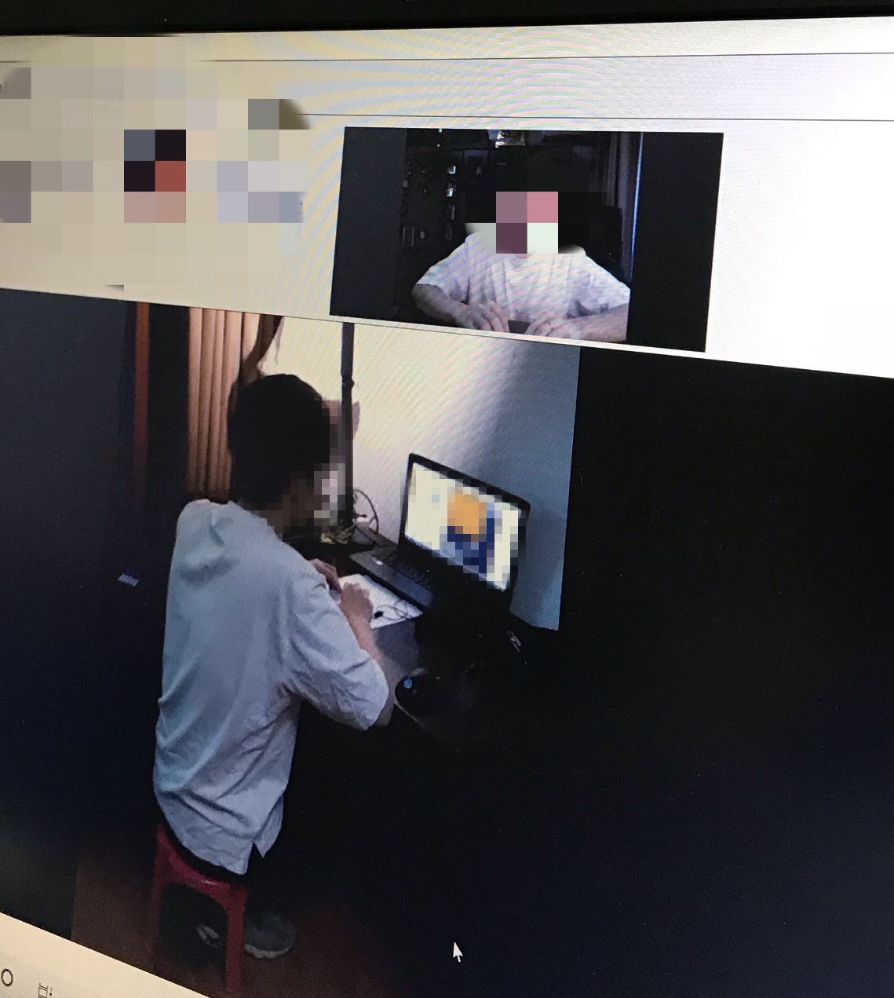
5、复试未结束前，未经考官同意，考生不得擅自离场。因考生个人原因无法在规定时间参加复试，经工作人员短信或电话提醒后，仍然未进场，则视为自动放弃复试资格，后果由考生个人承担。
6、诚信复试。请考生提前认真阅读教育部《2020年全国硕士研究生招生工作管理规定》、《国家教育考试违规处理办法》、《中华人民共和国刑法修正案（九）》以及我校发布的相关招考信息。考生须确保提交材料真实和复试过程诚信。在法律规定的国家考试中，组织作弊的行为；为他人实施组织作弊提供作弊器材或者其他帮助的行为；为实施考试作弊行为，向他人非法出售或者提供考试的试题、答案的行为；代替他人或者让他人代替自己参加考试的行为都将触犯刑法。在复试过程中有违规行为的考生，一经查实，即按照规定严肃处理，取消录取资格，记入《考生考试诚信档案》。入学后3个月内，我校将按照《普通高等学校学生管理规定》有关要求，对所有考生资格进行全面复查。复查不合格的，取消学籍；情节严重的，移交有关部门调查处理。
7.系统操作及使用说明请详细参见教育部学信网关于系统操作说明。 https://bm.chsi.com.cn/ycms/kssysm/。

西南大学外国语学院
二〇二〇年五月十六日

